ხათუნა ლაგაზაშვილი

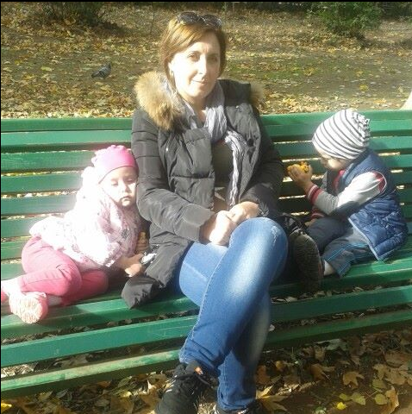

ხათუნა ლაგაზაშვილი ჩვენთან მუშაობს 2013 წლის მარტიდან სადღეღამისო ძიძა დამხმარედ, გვიზრდის ტყუპებს 4 თვიდან 3 წლამდე. არის გულისხმიერი, ერთგული, პატიოსანი, პირდაპირი, მშრომელი, წესრიგის და სისუფთავის მოყვარული, ჰიგიენური, გონიერი, ახალგაზრდა, სასიამოვნო გარეგნობის, მოვლილი, ჯანმრთელი. შეუძლია საოჯახო საქმეების და ბავშვების მოვლის კარგად ორგანიზება, ბავშვები მიაჩვია წესრიგს და კარგ კვებას. არ ეზარება ბავშვების გასეირნება და მათთან თამაში. ბავშვებთან არის თბილი და მომთხოვნი, რითიც იმსახურებს მათ სიყვარულს და ამავე დროს ბავშვები მას უჯერებენ. არის ფრთხილი და იცავს უსაფრთხოების და ჰიგიენის ნორმებს. შეუძლია სწორად შეადგინოს ბავშვის კვების, ძილის და გასეირნების რეჟიმი. ბავშვებს აცმევს ტემპერატურის შესაბამისად, ჰიგიენურად და მოდურად. არის დამოუკიდებელი და ამავე დროს ითვალისწინებს მშობლების მითითებებს და მიჰყვება ჩვენს ინსტრუქციებს. არის ერთერთი საუკეთესო ძიძა და დიასახლისი, რომელიც წლების განმავლობაში შემხვედრია.

ხათუნას ჰყავს 2 ზრდასრული შვილი და არის ერთგული და პატიოსანი დედა.

ჩვენი ტყუპები დადიან კერძო ბაღში და ხათუნა იზულებულია მოძებნოს სხვა სამუშაო.

მე ვარ თამუნა ჭიჭინაძე, პროფესიით ექიმი, ვკითხულობ ლექციებს სამედიცინო ინსტიტუტში უცხოენოვან ფაკულტეტზე. ვცხოვრობთ ვაკეში, მოსაშვილის ქუჩაზე. ტელ. 599-55-45-05; 2-22-26-42;